Прототип

1. Вход

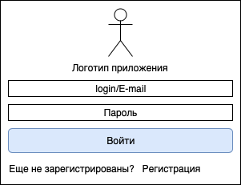

Рисунок 1 – окно входа

Описание:

В данном окне осуществляется вход в приложение с помощью ввода логина и пароля, для входа предусмотрена кнопка «Войти». Если пользователь еще не зарегистрирован в приложении, то у него есть возможность перейти в окно регистрации и пройти данную процедуру.

1. Регистрация

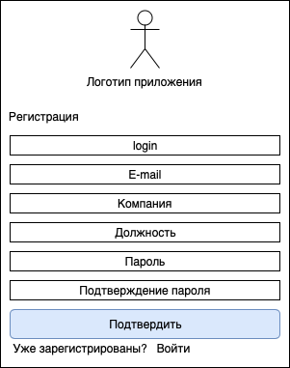

Рисунок 2 – окно регистрации

Описание:

В данном окне осуществляется регистрация пользователя в приложении. Подразумевается ввод: логина, e-mail, компании, занимаемой должности, пароля, а также подтверждение пароля.

Предусмотрена кнопка «Подтвердить», а также кнопка «Войти», если пользователь ранее уже был зарегистрирован.

1. Личный кабинет



Рисунок 3 – личный кабинет

Описание: в личном кабинете предоставляется некоторая информация о пользователе. Также предусмотрен следующий функционал: создание нового отчета, просмотр сохраненных отчетов, редактирование данных пользователя.

1. Создать новый отчет

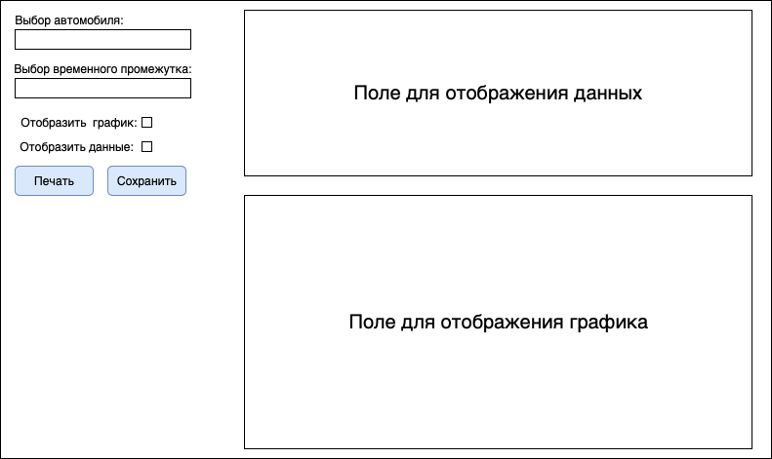

Рисунок 4 – создание нового отчета

Описание: в данном окне можно осуществлять выбор автомобиля, а также промежуток времени, за который требуется просмотреть отчет. Также есть возможность отобразить график или вывести текстовое отображение данных. Присутствуют кнопки с помощью которых можно распечатать отчет или же сохранить его.

1. Окно сохраненных отчетов

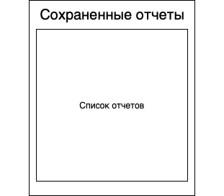

Рисунок 5- сохраненные отчеты

Описание: в данном окне отображается список сохраненных отчетов.

1. Редактирование данных пользователя



Рисунок 6 – окно редактирования данных пользователя

Описание: в данном окне предусмотрено изменение данных пользователя: логина, e-mail, компании, должности, пароля.